众包反馈的解释性信息分为两种：

一种是规则的文本；一种是无规则的文本。

现利用有规则的文本优化模型。

具体实验方案设计如下：

收集内容：

标签（正面、负面）

标注理由（让用户选择事先分好的词或符号）

收集答对的用户反馈的标注理由

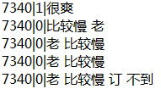

为挑选的词添加权重



1. 对反馈中的词一视同仁，乘以一个相同的系数

2）根据它出现的频率来相应地增加权值



列出答对的用户反馈的词

统计出现次数

